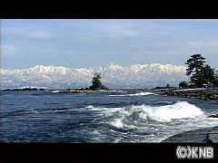
富山湾海岸をきれいにする活動通信
２０１７年１０月号 （ＮＯ．４８）
富山湾海岸をきれいにする活動の会
発行人：入江良明

富山湾・世界で最も美しい湾クラブ加盟３周年記念
「第３回富山湾100万人による海岸をきれいにする活動・市民の集い」
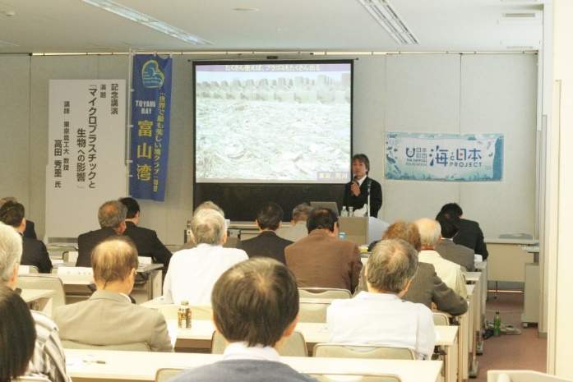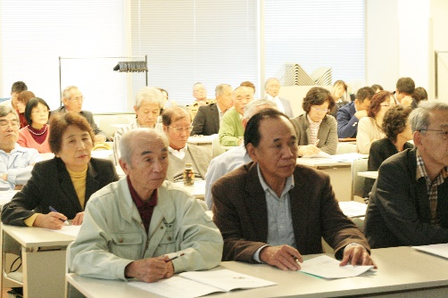
マイクロプラスチックが生物に与える影響を話す高田教授と熱心に聴き入る参加者（10／15）
市民ボランテイアグループ「富山湾海岸をきれいにする活動の会」は１０月１５日（日）県総合福祉会館において富山湾・世界で最も美しい湾クラブ加盟３周年記念「第３回富山湾100万人による海岸をきれいにする活動・市民の集い」を開いた。
富山湾の景観や海の恵みを守っていくための環境保全に繋がる海岸清掃活動はより大事であり「世界で最も美しい富山湾を守ろう」と微力ながら富山湾沿岸を月１回定例的に清掃し３年に及ぶ。どうしたら通年を通してきれいな海岸を維持できるのか、内湾に面した富山湾は日本海の外洋から漂流してくるごみは少なく流木、灌木等自然物、プラスチック類の人工物を問わず県内内陸上流より河川を通じ湾に流れ込む。（約８０％）このこと自体を知っている県民の認識も約４０％と高くなく、漂着ごみは国外由来のものとして考えられている。自覚意識が低いことから発生抑制の対策も今一つ浸透していないのが現状だ。
豊かな自然に恵まれている本県に誇りをもって、少しでもふるさと富山、富山湾の自然景観保全、環境保全のため海岸をきれいにする活動を皆で実践していこうと、市民や沿岸の自治振興会、町内会、自治体機関、各種団体、学校等に参加協力を呼びかけ、当日は会員、市民、団体から合わせて約８０名が参加した。
テーマ～海岸漂着物の実態を知ろう～と現在の富山湾の海岸ごみの実態やその発生源、対策について県環境政策課の木原忍主任がスライドを用いて講演、発生源となる河川の上流域から下流まで流域一体となった取り組みや小学生向けの教育副読本で環境教育の取入れなど県の環境政策と対策を説明した。
また昨年のＧ７環境大臣会合では世界的環境問題の一つが海ごみ、マイクロプラスチックの問題だと指摘され、じわじわと海洋汚染が進むマイクロプラスチックについて東京農工大環境資源科学科高田秀重教授がマイクロプラスチックの標本とスライドで講演した。（講演の要点）
海に漂う“見えないゴミ” ～マイクロプラスチックの分布と生物への影響～
・マイクロプラスチックは色々な起源から供給され５ｍｍ以下のマイクロプラスチックはプラスチック製品の破片、中間原料のレジンペレット、マイクロビーズなど。 ・石油から作られたプラスチックは年間３億トン（石油産出量の８％）うち半分が包装容器。陸上の廃棄物処理からもれたプラスチックが河川を通じて海へ流入する。プラスチックごみは紫外線、熱、波の力により細かな破片になっていく。5兆個のプラスチックが世界の海を漂っていると推測され、これが海洋生物に摂食され、例えばミッドウエーのアホウドリに誤飲されて、すべての個体の消化管内からプラスチックが検出されている。小さなプラスチックは低次
栄養段階生物が取り込み、８０％のイワシの体内からはプラスチック破片（９割）が検出され食の安全性への懸念がある。・世界からの海岸漂着プラスチックで有害化学物質をモニタリングすると周辺海水中の十万倍～百万倍の濃度になっておりマイクロプラスチックの危険性や海の汚染度が分かる。１９６０年代に使用された工業用の油ポリ塩化ビフェニル（ＰＣＢS）はカネミ油症、奇形、発がん、脳神経系に影響などかって公害も起きた。またペットボトルの蓋中から環境ホルモンのノニルフェノールが残留しておりプラスチックは周辺海水中から汚染物質を吸着している。微細なプラスチックは分解せずに有害物質の運び屋になっている。人間が魚貝類を通してプラスチックを食べてもプラスチック自体は排泄されるが、化学物質は人体に移行、蓄積する可能性がある。
今、野性生物や人間に目に見える影響が出ていなくとも、とれる対策があれば対策をとり、何も手を打たなければ海洋プラスチック汚染は深刻化する。・・・
汚染低減のための対策として、リサイクルの促進、使い捨てプラスチックの使用規制、紙や木などのバイオマスの高度利用、市民の３Ｒ意識（削減第一）の啓発を挙げ、国際的な予防原則的なプラスチック規制の動きについても紹介した。
